1時事
立法院通過肺炎紓困條例
隔離檢疫者得申請補償
因應嚴重特殊傳染性肺炎（俗稱武漢肺炎）疫情，第10屆立法院第一個三讀通過的法律案就是《嚴重特殊傳染性肺炎防治及紓困振興特別條例》，並於立法院通過三讀當日，由總統簽署公布。規定特別預算經費上限為新臺幣600億元，而經衛生機關認定須隔離或檢疫者等，得申請「防疫補償」。
疫情防治上，醫護人員應予補助或發給津貼，並給予執行防治工作表現優良的公、私立醫療機構等獎勵；若因執行防治工作感染導致傷病、身心障礙或死亡，應給予補償、補助各項給付或子女教育費用。
此外，條文也規定「防疫隔離假」，接受居家隔離、居家檢疫、集中隔離或集中檢疫者，於隔離、檢疫期間應給予防疫隔離假，為了照顧無法自理的家屬，也可以請防疫隔離假。依規定執行隔離的民眾可以申請「防疫補償」。為避免對於產業造成衝擊，依防疫隔離假規定請假期間的薪資，可以減免報稅額度：政府可以針對受武漢肺炎影響而發生營運困難的產業提供紓困、補貼、振興措施及必要之協助。
罰則部分，條文規定，對哄抬防疫物資價格或故意囤積貨品者，可處5年以下有期徒刑；散播疫情相關謠言或不實訊息者，最高可處3年以下有期徒刑或併科300萬元以下罰金。違反隔離或檢疫措施者，最高都可處以100萬元罰鍰。
特別條例施行期間為2020年1月15日起到2021年6月30日止，若期間屆滿，可經立法院同意延長。罰則部分，從特別條例公布日實施。
資料來源
王揚宇（2020年2月25日）。武漢肺炎紓困條例三讀 隔離檢疫者得申請補償。中央社。2020年2月29日，取自https://www.cna.com.tw/news/firstnews/202002
255007.aspx

C 1. 依據《嚴重特殊傳染性肺炎防治及紓困振興特別條例》規定，若因執行防治工作感染導致傷病、身心障礙或死亡，政府應給予各項給付補助或子女教育費用。前述政府補助屬於哪種政府支出？
(A)消費性支出 (B)投資性支出 (C)移轉性支出 (D)債務利息支出
AE 2. 下列關於「嚴重特殊傳染性肺炎防治及紓困振興特別條例」的敘述哪些正確？（多選題）
(A)針對特定的時間適用的法律，屬於特別法
(B)特別條例有關罰則部分自總統公布日起算當日生效
(C)特別條例為總統緊急命令，經行政院院會決議後即可施行
(D)特別條例屬於特殊立法，不用經行政院院長副署總統即可公布
(E)若小明因違反隔離措施而被處罰，可向有關機關提起訴願以資救濟

1. 配合第3冊第3課「法律基本理念與架構」、第4冊第6課「公共財與租稅」。
2. 【政府支出】政府支出有多種不同的分類方式，一般而言可分成以下四類：
消費性支出 | 各級政府購置各種商品和勞務支出，包含軍公教人員的薪資、購買國防武器等。
投資性支出 | 各級政府用於購置土地、建築物、機器設備等固定資產，以及興建道路、橋梁、公園等支出。
移轉性支出 | 政府對於個人無償性的支出，包含失業救濟、貧困補助等社會福利支出，屬於資金使用的移轉。
債務利息支出 | 政府用於支付所發行公債或向金融機構借款的本金與利息。
3. 【特別法】普通法與特別法是依據法律效力所及之範圍為區分標準，特別法可區分包含針對特殊的人、事、時、地適用的法律，如下表所示。
 | 普通法 | 特別法
人 | 刑法 | 陸海空軍刑法
事 | 民法（一般民事規定） | 公司法（公司設立、運作、解散等事項）
時 | 災害防救法（平時適用） | 莫拉克颱風災後重建特別條例（民國98年8月28日公布，103年8月29日期滿廢止。）
地 | 土地法（於全國實施） | 離島建設條例（適用於離島地區）
4. 【法律制定的過程】法律需經立法院三讀，再由總統公布。依據相關規定，流程圖如下所示。
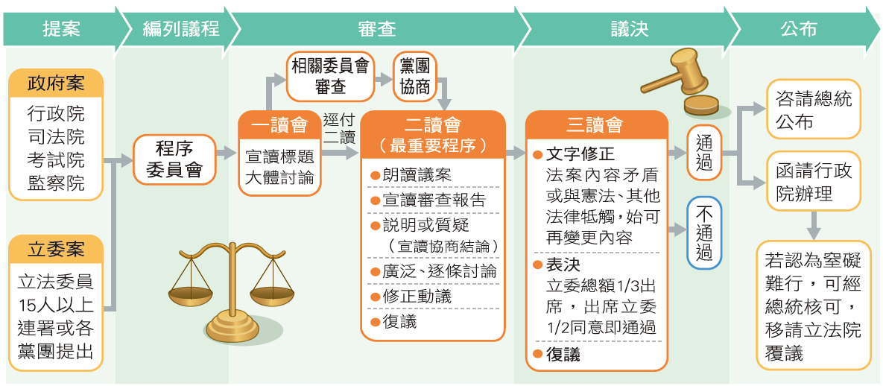

1. 嚴重特殊傳染性肺炎防治及紓困振興特別條例，取自總統府公報。
2. 一起讀判決（2020年2月25日）。「嚴重特殊傳染性肺炎防治及紓困振興特別條例」規定了什麼？《一起讀判決》。
3. 工商時報社論（2020年2月24日）。兼顧救人和救企業的特別條例。工商時報。
試題解析
1. 政府對於個人無償性的支出，包含失業救濟、貧困補助等社會福利支出皆屬於移轉性支出。《嚴重特殊傳染性肺炎防治及紓困振興特別條例》規定之補助，屬於移轉性支出。
2. (B)依據法規，法律生效日為公布日起算第3日，如果有特定施行日期者，則於該日生效；(C)《嚴重特殊傳染性肺炎防治及紓困振興特別條例》是由立法院三讀通過之法律，並非緊急命令；(D)總統除發布行政院院長與依《憲法》經立法院同意任命人員之任免命令及解散立法院之命令，無須行政院院長之副署，其餘皆須行政院院長副署。

1時事
口罩產能增加

4/9起大人14天可買9片 兒童10片

中央流行疫情指揮中心於3月30日起宣布，由於口罩產能提升，從4月9日起實名制口罩購買數量，小孩從原先一週5片，改為14天10片；大人從一週3片，改為14天9片，可一次購買兩週的量，且不再依健保卡單雙號分日購買，民眾購買可以不用每週排，而是兩週排一次，量也比較多。民眾除了可持健保卡到全國各據點（含全民健康保險特約藥局及衛生所）排隊購買外，也可以透過網路通路購買。

根據經濟部估算，32 條口罩產線投入生產，產能全開後，加上現在正在陸續投入生產的 60 條產線，以及過往既有的產能，4 月上旬口罩日產能上看 1,300 萬片。至於口罩原料，根據日前進行盤點的結果，目前原料可以供應每日 1,500 萬片的產能，並持續到 6 月底。未來若日產能增加至 1,300 萬片，供應仍無虞。
除民眾日常需求外，醫療、防疫與產業等需求政府也須兼顧。例如指揮中心已於3 月2日起撥補全國各醫院外科手術口罩庫存到30天安全準備量、N95口罩及防護衣到25天安全準備量。對於住院陪病者、洗腎與化放療病患等頻繁就醫者，指揮中心依據需求配送，醫院收到後，可提供上述陪病者和病患使用。

資料改寫自
陳偉婷、張雄風（2020年3月30日）。口罩新制 4/9起大人14天可買9片。中央社。2020年4月7日，取自https://www.cna.com.tw/news/firstnews/202003305009.aspx

A 1. 為因應肺炎疫情，政府推出口罩實名制，口罩的性質屬於哪一種財貨？
(A)純私有財 (B)準私有財 (C)準公共財 (D)純公共財
ADE 2. 下列有關政府實施之口罩實名制的敘述，哪些正確？（多選題）
(A)政府對於口罩可購買數量限制，屬於數量管制的一種
(B)民眾搶購導致口罩需求增加的原因屬於消費者所得增加
(C)口罩廠商產能提高，將使口罩供給增加，使供給線向左移動
(D)政府採行口罩實名制，是因為市場上供給小於需求，口罩供不應求
(E)指揮中心應認為提供頻繁就醫者口罩，將可為社會整體帶來較大的效益
試題解析
1. 口罩具備不可共享（個人使用後其他人無法使用）及排他性（仍須付費購買），口罩仍舊屬於純私有財。
2. (B)是因為消費者偏好改變，導致口罩需求增加；(C)口罩供給增加，將導致供給線向右移動，而非向左移動。

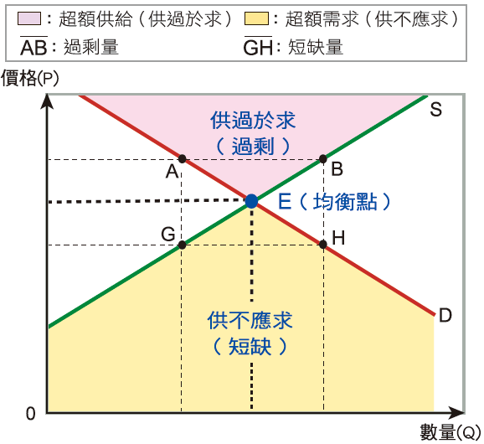
1. 配合第4冊第2課「市場機能」、第6課「公共財與租稅」。
2. 【供需失衡】市場機能的運作下，需求量與供給量達到相等時，將會產生均衡價格與均衡數量，但當市場上出現供給大於需求，產生供過於求的現象，形成過剩；反之，當供給小於需求，產生供不應求的現象，形成短缺。民眾對於口罩的需求，因肺炎疫情而增加，造成短缺。
3. 【財貨的性質】財貨可以依照是否具備共享性與排他性，區分為四種財貨，分別為純私有財、準私有財、準公共財、純公共財，分類方式如下圖所示。
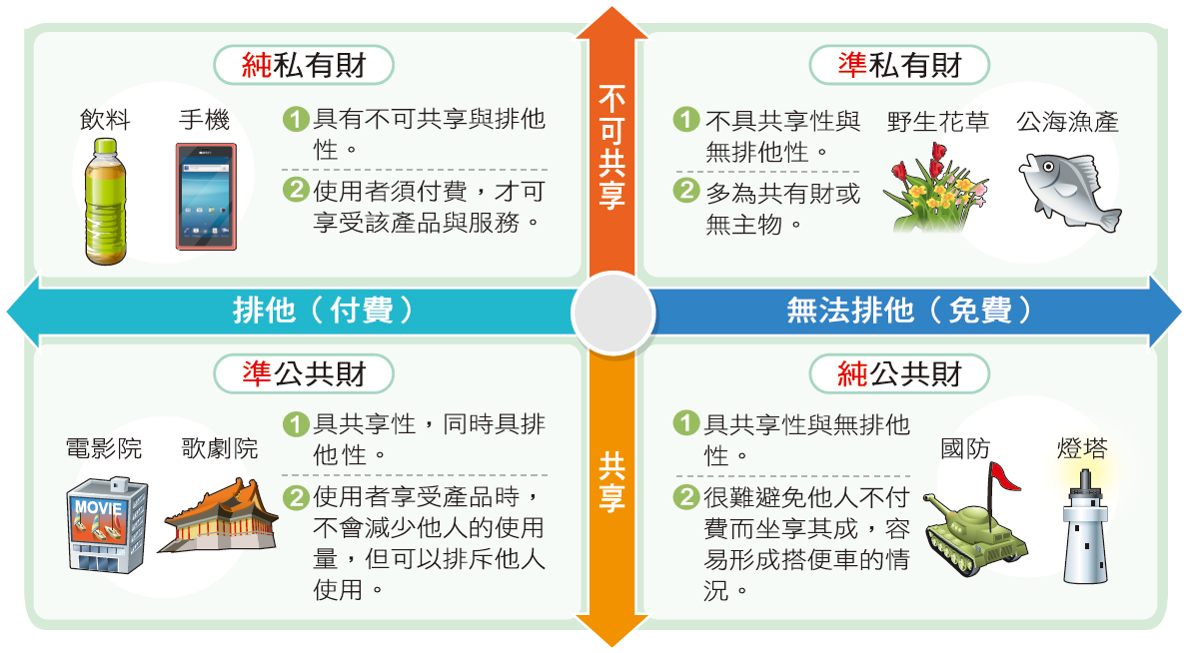
4. 【政府介入口罩】一般而言，具有純私有財特性的口罩，政府介入將會帶來無謂損失，但因為突發肺炎疫情，導致口罩產能不足，此時若政府不介入，口罩分配也未必能為社會帶來最大效益。臺灣在過去SARS及H1N1病毒引發的新型流感期間也沒有採取徵用或禁止出口的政策，此次疫情嚴峻，政府介入口罩的產能、分配、購買應屬緊急狀況，待疫情緩和後，仍應回歸市場機制。

1. 衛生福利部健保署，口罩販賣實名制2.0 QA。
2. 顧荃（2020年2月3日）。口罩2/6起實名制購買上路 每人7天內限購2片。中央社。
3. 中央社（2020年2月4日）。口罩實名制如何買？庫存怎麼查？9大QA一次看。中央社。
4. 張茗喧（2020年2月11日）。口罩實名制2.0將上路 APP預購4步驟。中央社。
5. 中央社（2020年2月11日）。口罩實名制2.0預購網址公布 10大QA一次看。中央社。

1時事
科技防疫
政府開放資料建立即時口罩地圖
嚴重特殊傳染性肺炎（俗稱武漢肺炎）造成醫療用口罩需求量大增，「即時口罩地圖」獲得使用者好評。行政院政委唐鳳表示，感謝相關單位率先作出有公信力的應用程式，更感謝地圖開發者Howard的社會創新，在超商販售口罩的階段率先做出應用程式，當後來政府發現民間真正需求時，透過地圖傳播，讓大家都知道口罩的狀況。
唐鳳出席「美臺科技挑戰賽」受訪時，回應科技防疫等相關議題。唐鳳表示，超商在2月初開始販售口罩時，網路上確實出現相當多關於口罩不實訊息，例如「留言分享送口罩」的不實釣魚廣告，這些是無法透過既有事實查核機制解決的訊息，「原因就是民眾對口罩發放數量與地點，沒有透明方法知道」。因此當開始實施實名制販售口罩時，中央健保署及各健保藥局通力合作，公開相關資訊，讓民間可以利用政府公開資訊，建立即時口罩地圖。
唐鳳指出，在不同單位進行開放資料的協調，也面臨不同文化溝通問題，因為以前政府部門在開放資料時，不認為需要即時更新資料，所以一開始是每30分鐘更新一次。但現在很多人透過衛福部疾管署的「疾管家」LINE機器人來查詢，使用者時常邊走邊查，而且買到口罩後，也會馬上查詢是否數量有「減2」，這也反映出使用者不再是每天看統計，而是隨時隨地看統計；因此感謝疾管家與其他口罩地圖相關App開發團隊努力，順應民意從30分鐘進步到30秒鐘更新一次。
針對假訊息的應對方式，唐鳳指出，對抗不實訊息是「預防勝於治療」，目前政府單位都會在不實訊息出現後的半小時內立即上網澄清，透過簡單易懂的幽默方式，讓假訊息比較不容易造成危害，未來將更精進這種方式，並與其他自由民主、理念相近的國家共同分享。
資料來源
游凱翔（2020年2月19日）。科技防疫 唐鳳：即時口罩地圖是社會創新。中央社。2020年2月29日，取自https://www.cna.com.tw/news/aipl/202002190321.
aspx

B 1. 針對假訊息的應對方式，下列何者與唐鳳建議的作法最為相似，也最符合對言論自由的保障？
(A)要求社群媒體公共化，禁止私人財團經營網路社群媒體
(B)由政府主動提供正確訊息，並透過自由多元的管道散播
(C)授予民選行政首長權力，可關閉散播假消息的社群媒體
(D)強化社群媒體競爭，使其追逐市場占有，提升媒體自律
BD 2. 政府利用即時口罩地圖，解決口罩困境的作法，與下列哪些做法概念相似？（多選題）
(A)由政府監督，讓企業擁有海灘的財產權，可對進場民眾收取門票
(B)菸品業者必須在菸品包裝上標示完整成分、警示圖文及戒菸資訊
(C)政府對於每包香菸課徵健康福利捐，課徵收入用於解決菸害問題
(D)拍賣網站公布買賣雙方被評價內容，讓買賣雙方能了解交易對象
(E)政府給予民眾補助購買具節能標章的家電，以提高民眾購買意願

1. 配合第1冊第6課「媒體識讀」、第4冊第5課「外部效果」。
2. 【網路社群媒體的興起】智慧型手機普及後，社群網路形成的新媒體及社群媒體，相較傳統媒體，具有訊息多元、資訊透明的利益，但同時也造成假訊息散播快速，可能導致網路霸凌、人肉搜索等問題，更嚴重會影響人民在投票時的選擇。
3. 【政府解決外部性對策】面對外部性問題，政府可以透過建立財產權、資訊公開、汙染者（使用者）付費、直接管制或課稅與補貼來解決問題，有時候可能需要採用多種方法並行來解決問題。政府對策與市場失靈的關聯性如下圖所示。
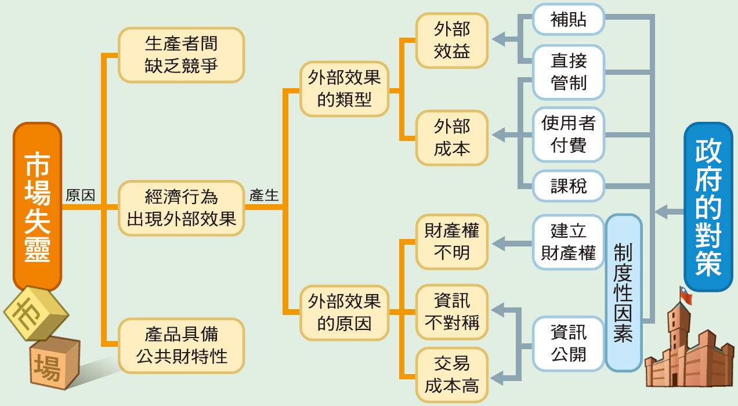

1. 行政院新聞稿（2020年2月14日）。政院：政府推動科技防疫 結合大數據因應武漢肺炎疫情。行政院。
2. 江今葉（2020年2月14日）。臺灣開放政府實作口罩供需平臺 唐鳳：多國表興趣。遠見雜誌。
3. 洪綾襄（2020年2月21日）。一手打造口罩地圖 揭露「鍵盤救國」的幕後團隊。財訊。

試題解析
1. (A)(C)禁止私人財團經營網路社群媒體或授與行政首長可關閉散播假消息的社群媒體，反而可能造成政府失靈，更加限制言論自由；(D)讓社群媒體經營者追求市場占有率，可能造成「帶風向」或者是濫用人民個資，更不利防治假消息。
2. 即時口罩地圖讓民眾知道口罩剩餘數量與販賣地點，不用白跑一趟，屬於建立資訊公開制度。(A)賦予企業海灘財產權，屬於建立財產權制度；(C)課徵菸品健康福利捐，屬於汙染者（使用者）付費；(E)補助民眾購買節能家電，屬於補貼。

1時事
肺炎疫情擴散
5大產業點名受衝擊
中華信用評等股份有限公司表示，受到嚴重特殊傳染性肺炎（俗稱武漢肺炎）疫情衝擊影響較大的產業，包括在中國有較大產能的製造業、智慧型手機、汽車、航空、貨櫃航運業等，但大部分資訊科技裝置業因上半年為淡季，衝擊較有限。
臺灣各主要企業受到武漢肺炎影響風險程度，因產業不同而有所差異，其中較受影響有5大類別。首先是在中國擁有較大產能的臺灣製造業，因可能須延長政府強制實施的停工期，以致臺商企業在恢復工廠的營運作業後，將面臨缺工與後勤支援的困境。再者，中國消費者支出將急遽降低，短期可能也會抑制智慧型手機、汽車等非必需品的需求；另外，民眾減少觀光活動，航空業可能會因航空客運量的大幅減少而受創。貨櫃航運業可能因為在中國對外出口中斷，面臨需求轉弱的情況；不過，近期燃油成本大幅下降，或許可以部分抵銷需求轉弱對業者營運活動造成的衝擊。
反觀對大部分資訊科技裝置業而言，中華信評指出，由於上半年是生產週期的淡季，因此應可減緩短期內因設備利用率偏低所帶來的影響。但中國政府也可能會積極協助包括科技業在內的各個重點產業維持正常運作，將肺炎疫情對經濟影響降至最低，且會有愈來愈多的科技公司採取分散策略，移轉部分生產至亞洲其他國家，以降低將中國作為生產中心的依賴度。
另方面，標普全球評級將臺灣2020年的GDP成長率預測值下修至1.9％，同時認為2021年時經濟活動帶來的貢獻將可彌補在疫情高峰期間流失的產出量，因此，也將臺灣2021年的GDP成長率預估值向上調高至2.6％。中華信評指出當前疫情尚處早期階段，且整體局勢仍在快速變動中，因此，可能還會隨著疫情的演變調整。
資料來源
劉姵呈（2020年2月26日）。肺炎疫情擴散 中華信評點名受衝擊5大產業。中央社。2020年2月29日，取自https://www.cna.com.tw/news/afe/202002260406.aspx

C 1. 肺炎疫情將影響世界各國進出口貿易，此時各國可能透過世界貿易組織研商因應策略。就上述描述，世界貿易組織是發揮國際組織的哪一種功能？
(A)利用武力保障世界安全 (B)發揮國際人道救援精神
(C)扮演衝突中介者的角色 (D)促使弱勢的國家組織化
BE 2. 產業點名受衝擊將影響各國國民所得，下列有關於肺炎疫情的影響，哪些敘述是正確的？（多選題）
(A)若中國對外出口中斷，將導致加大貿易順差，減少該國的GDP
(B)若降低對汽車等非必需品的需求，將影響消費支出使GDP減少
(C)企業停工影響產能，將影響名目GDP，但不會影響實質GDP
(D)臺灣經濟成長率預測值下修，表示臺灣今年GDP相較去年下降
(E)臺灣政府決定提供國內旅遊優惠，希望提高民間消費增加GDP

1. 配合第2冊第7課「國際政治與國際組織」、第4冊第4課「永續發展的經濟課題」。
2. 【國際組織的功能】國際組織在處理國際問題，扮演相當積極的角色，其簡要功能說明如右圖所示。
3. 【國內生產毛額計算】國內生產毛額是代表生產出來的最終商品與勞務的市場價值，這些商品與勞務會有4個不同的用途，包括民間消費支出、投資、政府消費支出和淨出口額，可以下圖所示。
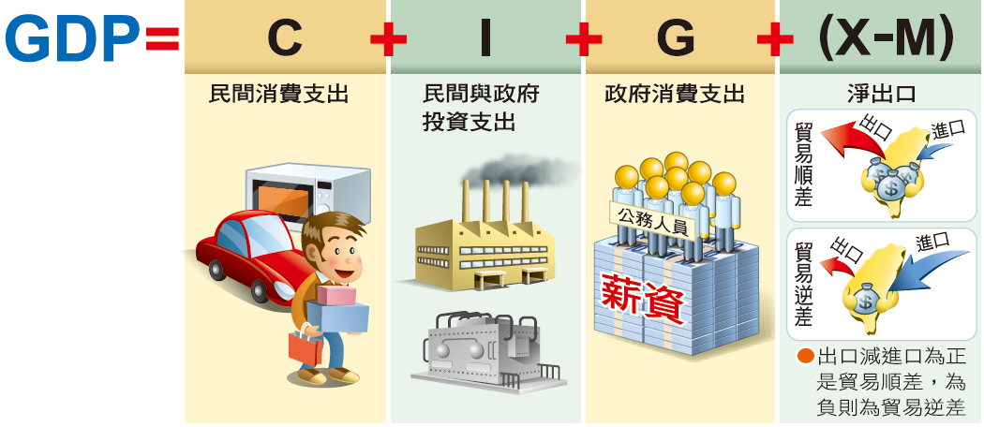
4. 【經濟成長率】由於經濟成長率的概念為各年實質GDP之變動，若經濟成長率仍為正值，表示實質GDP有所增加。
今年經濟成長率

1. 經濟部（2020年2月27日）。當前經濟情勢概況（專題：工業區統計分析）。經濟部。
2. 魯皓平（2020年2月25日）。欲哭無淚的崩潰邊緣！受新冠肺炎影響最嚴重的5大產業。遠見雜誌。
3. 尹俊傑（2020年2月23日）。武漢肺炎衝擊全球供應鏈 經濟前景蒙陰影。中央社。
試題解析
1. (C)國際組織可以周旋於各國政府之間，並發揮影響力，影響會員國的政策，屬於扮演衝突中介者角色。
2. (A)減少出口可能導致貿易逆差並減少國內生產毛額，若為貿易順差，則應該增加國內生產毛額；(C)實質GDP是以前一年價格與當年產量估算，若因停工而減少產能，將影響實質GDP；(D)即使預估值下降，仍為正值，表示GDP仍較去年增長。

1時事
肺炎疫情影響
跟團旅遊退費應依照定型化契約辦理
嚴重特殊傳染性肺炎（俗稱武漢肺炎）疫情持續升溫，部分地區被列入疫情等級，讓不少原訂出遊的旅客想要退費，交通部觀光局製作廣告文宣，讓民眾一次看懂相關退費原則。
武漢肺炎疫情持續，不少民眾外出旅遊意願下降，尤其中、港、澳、新加坡、日本、泰國、義大利、伊朗等國都陸續列入旅遊警示。觀光局提醒民眾，跟團旅客依疫情等級解約退費，要按照旅遊警示等級。
第一級注意地區民眾應遵守當地的一般措施，如果民眾行前解約退費，必須依照國外旅遊定型化契約第13條，退費金額等於旅遊費用減掉行政規費及扣掉賠償旅行社損失。且原則依解約日距出發日期間，按旅遊費用比例賠償，但旅行社能證明實際損失超過上述賠償金額時，可依照實際損失求償。
第二級警示部分，民眾到當地應採取加強防護措施，旅客可依照國外旅遊定型化契約第15條，因客觀風險解約。退費金額等於旅遊費用扣掉必要費用（含行政規費），另外解約的一方，應再額外補償他方，但最高不超過旅遊費用5%。
至於第三級警告部分，則是民眾要避免到當地非必要旅遊，旅客可依照國外旅遊定型化契約第14條，有法定原因解約。其退費金額等於旅遊費用扣掉必要費用（含行政規費）。
資料來源
余曉涵（2020年2月18日）。武漢肺炎疫情影響 跟團旅遊退費原則一次看懂。中央社。2020年2月29日，取自https://www.cna.com.tw/news/firstnews/202002
180315.aspx

C 1. 若小明原本安排參加大心旅行社5天4夜泰國旅遊團，下列敘述何者符合我國《消費者保護法》規定？
(A)如果旅行社的定型化契約中約定小明不得退費，則小明必須遵守契約
(B)基於《消費者保護法》規定，小明可以無條件解約不須負擔任何費用
(C)大心旅行社若拒絕退費，小民可向民間消費者保護團體提出消費申訴
(D)如果消費者提出之申訴未獲妥適處理時，可向行政法院提起消費訴訟
CE 2. 政府將肺炎疫情嚴重的國家列入旅遊警示，除了顧慮民眾個人身體健康外，也擔心旅遊返國民眾帶來的外部性，下列各項政府政策中，哪些政策效果與前述政策最相似？（多選題）
(A)每周提供國小學童飲用免費牛奶 (B)免費提供身心障礙人士復康巴士
(C)免費提供頻繁就醫病患醫療口罩 (D)調降綠能發電生產廠商所得稅率
(E)要求從疫區返臺民眾須居家檢疫

1. 配合第3冊第6課「民法與生活」、第4冊第5課「外部效果」。
2. 【消費者保護法的重點】《消費者保護法》之目的在於保護消費者權益，促進國民消費生活安全，提升國民消費生活品質。打破契約自由的原則，對消費者有以下的保護規定：
無過失責任原則 | 企業經營者，於提供商品或提供服務時，應確保該商品或服務，符合當時科技或專業水準可合理期待之安全性。
定型化契約 | 定型化契約條款違反誠信原則，對消費者顯失公平者，無效。
特種買賣 | 通訊交易或訪問交易之消費者，得於收受商品後7日內，退回商品或以書面通知企業經營者解除買賣契約，無須說明理由及負擔任何費用或價款。
3. 【外部效果】外部效果是指在人們經濟活動中，某些產品的消費或生產行為，對交易雙方以外的第三人產生影響。外部效果會造成市場失靈，可以分為外部效益與外部成本兩種：
外部效果 | 定義 | 問題 | 解決目標
外部效益 | 消費或生產行為，對交易雙方以外的第三人產生正面的影響。 | 消費／生產過少，導致效益減少 | 增加消費／生產
外部成本 | 消費或生產行為，對交易雙方以外的第三人產生負面的影響。 | 消費／生產過多，導致成本過多 | 減少消費／生產

1. 衛生福利部疾病管制署，國際旅遊疫情建議等級表。2020年3月26日，取自https://www.cdc.
gov.tw/CountryEpidLevel/Index/NlUwZUNvckRWQ09CbDJkRVFjaExjUT09
2. 交通部觀光局，參團旅客依疫情等級－解約退費原則，2020年3月26日，取自https://www.
taiwan.net.tw/m1.aspx?sNo=0029970
3. 陳偉婷（2020年2月15日）。旅遊疫情建議和流行地區分級分不清 2張圖釋疑。中央社。

試題解析
1. (A)如果定型化契約對消費者顯失公平，則無效；(B)除訪問交易與通訊交易外，其餘交易並沒有無條件解約的規定；(D)消費訴訟屬於民事訴訟，應向普通法院提出。
2. 政府設置旅遊警示，是避免旅遊返國民眾帶來負面外部性，也就是避免外部成本。(A)(B)(D)具有正面外部性，也就是外部效益，與避免外部成本並不相似。

1時事
藥局自主守護最弱勢
讓糖尿病患優先買酒精棉片
嚴重特殊傳染性肺炎（俗稱武漢肺炎）疫情讓部分民眾恐慌，除搶購口罩，連原料與口罩不同的衛生紙都被掃貨，但為讓糖尿病患者買得到每天打胰島素必需的酒精棉片，藥局正自主把關，守護這群最弱勢者。
「媽媽是糖尿病患者，希望大家不要搶酒精棉片」、「我公公糖尿病，請大家不要搶酒精棉片」、「家有糖尿病人需打針和測血糖，上週跑好幾家都買不到」，社群網路上不少病患家屬的呼籲，相當程度反映民眾對疫情的憂心，已造成用針病患困擾。
不少藥局、藥師為守護真正需要的病患，發起自主把關，不是誰買都會賣，就是要讓用針病患優先買得到酒精棉片。新竹縣一家藥妝店接受記者採訪表示，酒精棉片尚有庫存，他的藥局目前仍有販售，但每日限量，會查看全民健康保險卡或病患提供的慢性病處方箋，優先提供給需要用針的慢性病患。如果一般民眾要買，會由藥師以勸導方式提醒民眾，酒精棉片消毒範圍很小，幾乎只有一根手指頭大小，不夠消毒兩隻手。經勸說，多數民眾都會接受，把酒精棉片留給真正需要的人。
如果還是買不到酒精棉片，馬偕紀念醫院新竹院區內分泌暨新陳代謝科主任建議，可採2種方式替代，像煮沸後的水稍微冷卻後，清洗注射部位；另一種方式是以肥皂清洗注射部位。不過，施打前、後要依正確步驟洗手，保持手部清潔，再消毒注射部位，確保施打安全。
此外，藥局也有販售防疫酒精，新竹市藥劑生公會林理事長表示，為讓民眾都能買得到，新竹地區藥局初步達成共識，每人限購1罐，盡量平均分配資源，讓民眾都能有酒精使用。他也會觀察這幾天酒精販售情形，查看民眾需求，再依之後情況調整。
資料來源
郭宣彣（2020年2月22日）。藥局自主守護最弱勢 讓糖尿病患優先買酒精棉片。中央社。2020年2月29日，取自https://www.cna.com.tw/news/firstnews/202002
220023.aspx

D 1. 因應肺炎不少藥局、藥師為守護真正需要的病患，發起自主把關，讓用針病患優先買得到酒精棉片，經藥師勸說，多數民眾願意把酒精棉片留給真正需要的人，顯示出民間社會的寬容、互信。上述說明最能代表臺灣具備下列哪一個經濟發展要素？
(A)人造資本 (B)自然資本 (C)人力資本 (D)社會資本
BD 2. 對於藥局、藥師守護病患的作為，下列敘述哪些符合對公平正義的認知？（多選題）
(A)顧及少數病患的權益公平，才是真正體現效益主義的觀點
(B)正義論者雖主張人人權利平等，但也認為應保障弱勢族群
(C)社區藥局屬於非營利組織，必須負擔維繫公共利益的責任
(D)輿論與民眾對於酒精棉片的倡議，有助於公共利益的實現
(E)公共利益與私人利益勢必相互衝突，不應干預民眾的選擇

1. 配合第1冊第4課「公共利益」、第4冊第4課「永續發展的經濟課題」。
2. 【經濟發展要素】經濟發展不只是增加商品及勞務的產量，也是要能提供人類的福祉，不僅重視產值增加，亦強調環境資源、知識、人際關係及文化資產的增加。一般而言，經濟發展要素共有6個，包含人造資本、人力資本、自然資本、社會資本、企業才能與政府效能。
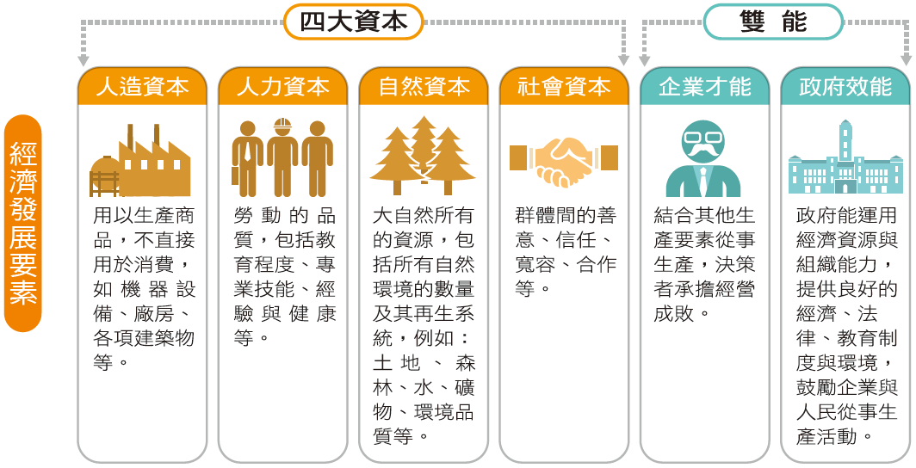
3. 【社會資本】此一概念在高中公民與社會共出現3次，第1次是第1冊第5課「公民社會的參與」，強調社會資本是人們相互信賴、交往合作的密切程度，透過人民自願結社，將能提高社會資本。第2次是第4冊第4課「永續發展的經濟課題」，社會資本是經濟發展6個要素之一，社會資本是一種來自個人、組織與社會關係的資本，包含群體間的規範、善意、信任、寬容與合作，人們可以透過社會資本來提高生產力。第3次是選修上第1課「社會階層化」，討論文化資本及社會資料也可能造成社會階層的不平等。
4. 【判斷公共利益的學說】判斷公共利益的學說可以分為效益主義與正義論，概述如下：
理論 | 效益主義 | 正義論
學者 | 邊沁（Bentham）／約漢彌爾（Mill） | 羅爾斯（Rawls）
主張 | 符合大多數人福祉的就是公益 | 照顧弱勢權益以符合正義就是公益
判斷方式 | 一個行為對個人感到幸福就是正效益，反之則為負效益；把一個行為中所有個人的效益加起來，若結果為正，該行為符合公益，如果為負，則該行為便不屬於公益。 | 1. 自由平等原則：強調每個人都應享有同等的自由。  2. 差別原則：認為社會中最不利處境成員的利益應該優先考量。  3. 自由平等原則必須優先於差別原則。

1. 張曉卉（2020年2月15日）。武漢肺炎延燒，糖尿病友缺酒精棉片自救方案。康健雜誌。
2. 彰化縣衛生局。勿搶購酒精棉片，請將酒精棉片留給需要的人。彰化縣秀水鄉衛生所。
試題解析
1. (D)社會資本是一種來自個人、組織與社會關係的資本，包含群體間的規範、善意、信任、寬容與合作，人們可以透過社會資本來提高生產力。
2. (A)顧及少數病患的權益公平，體現正義論的觀點；(C)藥局並非非營利組織，而屬於營利組織；(E)公共利益與私人利益也可能包容互補，透過藥師勸導，亦可兼顧公共利益與私人利益。

1時事
因應疫情
教育部編列預算推動遠距教學方案
因應嚴重特殊傳染性肺炎（俗稱武漢肺炎），教育部編列新臺幣5.8億元經費，用於採購物資。教育部長潘文忠表示，學校體系龐大，防疫資源也需要調度。尤其學校一旦有師生被列為確診案例，將全班或全校停課，必須啟動遠距教學。考量部分學生家中沒有電腦和網路，教育部將協調社會資源，提供平板電腦、4G網卡等，這些東西不是贈送給學生，而是在停課期間提供，方便在家中線上學習。硬體之外，遠距教學的軟體部分，潘文忠提到，目前已有非常多公私平臺可供師生使用，其實在之前延長寒假期間，線上平臺的使用量就有大幅增加。
大學也紛紛推出遠距教學方案，成功大學規劃了非同步錄製課程、遠距課程、修讀國際線上課程等方式。學生如果在海外暫時無法回臺，也可和所屬院系協調，承認在當地大學開授的課程學分。高雄醫學大學也提供彈性修業措施，包括放寬這學期最低應修學分數、跨校選課條件。課程如果需要考試，可在數位網路學園進行線上測驗，教師也可透過線上平臺，隨時提供補課和課程輔導。
銘傳大學針對無法來臺的中、港、澳學生，採混合模式進行遠距教學。教務長表示，為了讓教師了解線上教學作法，校方還特別舉辦工作坊。目前留在中國大陸的學生，即便使用翻牆軟體，也可能因為當地全面使用線上學習，導致網路速度緩慢。經多方測試後，目前採取的方法是和中華電信租借商用加值網路，讓老師上傳影片、線上提供指導。
資料來源
陳至中（2020年2月27日）。教部編5.8億特別預算防疫 遠距教學擬供平板電腦。中央社。2020年2月29日，取自https://www.cna.com.tw/news/ahel/20200227
0322.aspx

C 1. 立法院審議教育部防疫經費預算的行為，屬於政府決策的哪一個過程？
(A)政策認定 (B)政策規劃
(C)政策合法化 (D)政策執行
BC 2. 有關教育部的遠距教學策略，下列敘述哪些正確？（多選題）
(A)教育部提供的平板電腦，可供師生輪流單獨使用，具備共享性
(B)政府應考量成本效益分析，思考經費使用是否能帶來合理效益
(C)防疫期間學習不中斷，對學生學習的投資是希望增進人力資本
(D)教育部提供師生使用平板電腦或無線網路的成本，屬外部成本
(E)政府衡量支出時，首要考量量入為出，以政府收入為評估基準

1. 配合第2冊第4課「政府的運作」、第4冊第4課「永續發展的經濟課題」、第6課「公共財與租稅」。
2. 【政府決策】公共政策是指由政府針對社會上所發生的各種問題或民眾所要追求的目標，採取一套原則、方法與步驟來解決問題或達成目標。政府政策的形成過程可以分成5個階段：政策認定、政策規劃、政策合法化、政策執行以及政策評估。
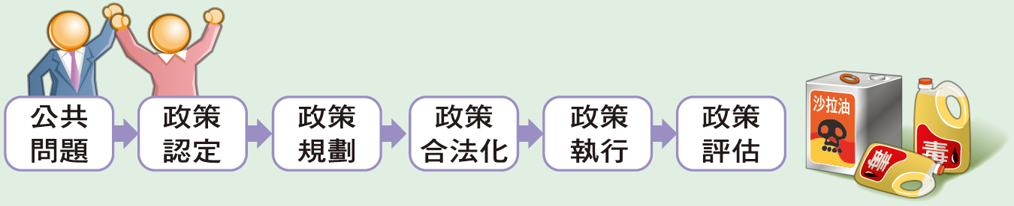
3. 【量出為入】政府預算編列的常見思維「量出為入」而非「量入為出」。政府施政不是以收支本身來考量，而是如何運用政府收支，來達到預期的政策目的。
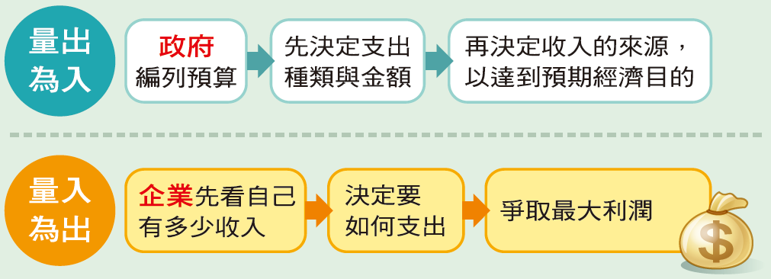

1. 教育部嚴重特殊傳染性肺炎教育專區，線上學習資源。
2. 蔡智明（2020年3月2日）。滯留中港澳生學習不中斷 各大學遠距教學上路。中央社。
3. 王淑芬（2020年3月2日）。憂疫情變化致停課 高市規劃高中以下遠距教學。中央社。

試題解析
1. (C)民主法治下政府決策過程中，政策都要經過有權機關核定，例如：立法機關通過立法、預算審議，或由行政首長在授權範圍內批准，方能取得法律的強制地位與其他必要的資源，此為政策合法化的階段。
2. (A)平板電腦雖然可以提供不同師生輪流使用，但不具備共享性（多一人使用不影響使用效益）；(D直接執行的成本是屬於內部成本，而非外部成本；(E)政府收支應以量出為入為首要考量。

